RAMA JUDICIAL DEL PODER PUBLICO
JUZGADO PRIMERO CIVIL DEL CIRCUITO DE SOCORRO
proceso | Demandante | Demandado | Objeto de traslado | Termino de traslado | Radicado
Verbal | Ernesto Gomez Barrios y Otro | Diana M. Rivera Perez Otros | Recurso de Reposición | 3 días | 2018-00120-00
TRASLADOS

Presente TRASLADO se fija hoy seis (6) de julio de dos mil veinte (2020), siendo las 8 a,m.
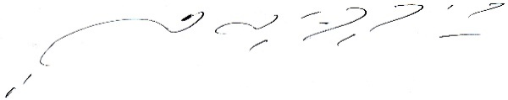
CARLOS ARTURO SUAREZ TRASLAVIÑA
Secretario

